编号：1302-2021-2022
计量要求导出和计量验证记录表
测量过程名称 |  | DN20冷水水表Q3流量测量过程 |  | 被测参数要求(含公差) |  | ±2%
被测参数要求识别依据文件 |  |  |  | JJG162-2019冷水水表检定规程
计量要求导出方法（可另附）
JJG162-2019，7.1.1.1.规定：
检定水表计量性能的计量标准器为准确度等级0.2级的水表检定装置，或扩展不确定度（k=2）优于水表最大允许误差绝对值1/5的水流量标准装置。
即计量要求为检定2级水表配备的标准水表检定装置的准确度等级为0.2级。
计量校准过程 | 测量设备名称/编号 |  | 型号规格 |  | 主要计量特性  (最大允差或示值误差最大值/准确度等级/测量不确定度) |  | 校准/检定证书编号 | 校准/检定日期
 | 质量法水表检定  装置/ SY2021658 |  | SYSZ25  DN（15~25） |  | 0.2级 |  | LL-20221150586 | 2022.11.14
计量验证记录
1、配备的测量设备经检定，合格；测量范围为（0.025-6.3）m³/h，满足（16.5-2500）L/h的要求。

2、测量设备的最大允差为：±0.2% ；

3、测量设备的允许误差0.2级，满足计量要求。

验证结论： √符合 □有缺陷 □不符合 （注：在选项上打√，只选一项）

验证人员签字： 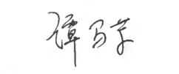 验证日期：2022年11月16日
认证审核记录：
- 被测参数要求识别代表了“顾客”的要求；
- 计量要求导出方法正确；
- 测量设备的配备满足计量要求；
- 测量设备已检定/校准；
- 测量设备验证正确。

审核员签名：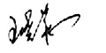

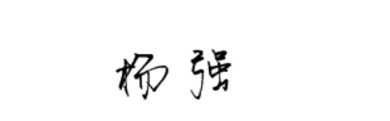
企业代表签字： 审核日期： 2022 年 12 月 19 日

